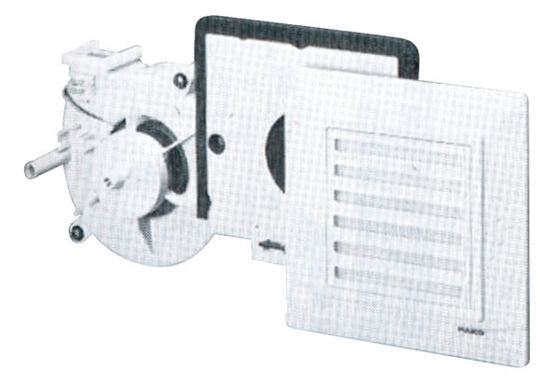Вентиляторный узел ER 17 GКомплект поставки: 1 штукАссортимент:
Номер артикула: 0080.0238Изготовитель: MAICO

